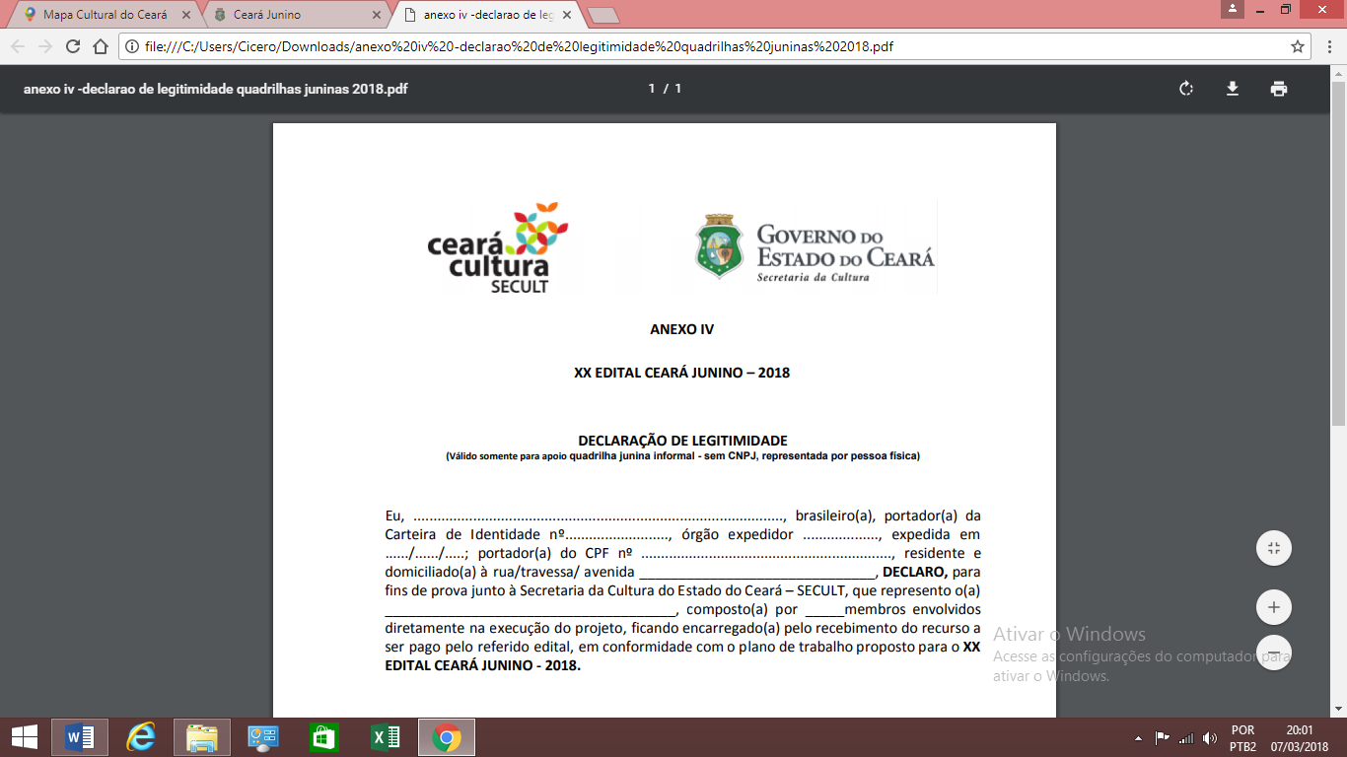

XIII EDITAL CARNAVAL DO CEARÁ – 2019

FICHA TÉCNICA

Nome do bloco: 100

Coordenador: Manuela Aparecida Martins Silva
Endereço: Rua: Maria Romana Rodrigues Rocha – Bairro: Campo de Aviação
E-mail: manusinha.flor@outlook.com Telefone: (088) 98167-7207

Coreógrafo: Paulo Henrique de Sousa Rocha
Endereço: Rua: Cefisa Aguiar – Bairro: Campo de Aviação
E-mail: babyrocha712@gmail.com Telefone: (088) 98147 0799

Figurinista: Antônio Elvis de Paula Rocha
Endereço: Rua Tabelião Osmundo Aguiar – Bairro Paraiso
E-mail: elvispaulo499@gmail.com Telefone: (088) 98109 1205

Aderecista: Maria Guiomar Martins Silva
Endereço: Rua: Maria Romana Rodrigues Rocha – Bairro: Campo de Aviação
E-mail: guiomarmartins33@hotmail.com Telefone: (088) 98117 1541

PORTA STANDART 2019
Nome | Função
Kátia Daniella Martins Silva | Porta standart

COMISSÃO DE FRENTE 2019

Nome | Função
Paulo Henrique de Sousa Rocha | Comissão
Maria Vitoria Bastos | Comissão
Maria Rosinete Rodrigues | Comissão
Francisca Malena Lourenço Custodio | Comissão
Wendell Rodrigues de Sousa | Comissão
Francisca Rayane Barbosa Rocha | Comissão
Bárbara Juliete Freire Pinto | Comissão
Ana Thais Martins Silva Pereira | Comissão
Francisca Andréia Barbosa Paiva | Comissão
Nivia Guilherme da Silva | Comissão
Priscila Ferreira de Sousa | Comissão
Luiz de Sousa Lima Neto | Comissão
Marcos Vinicius Gomes Queiroz | Comissão
Luana Silva Monteiro | Comissão
Scarllat Taína do Nascimento Ferreira | Comissão
Ana Kayanne Franklin de Almeida | Comissão
Ronald Gabriel Evangelista Mesquita | Comissão

COMPONENTES 2019

Nome | Função
Victor da Silva Barbosa | Brincante
Antonio Flavio Braga Martins | Brincante
Irandson Martins Silva Pereira | Brincante
Pedro de Azevedo Farias | Brincante
Antonio José Chaves | Brincante
Paulo Rogério Maia Ferreira | Brincante
Andréa Maria Rodrigues | Brincante
Valéria Chaves Martins | Brincante
Rafeal Martins da Silva | Brincante
Maria do Socorro Freitas | Brincante
Bruno Jordan Freitas Pinto | Brincante
Maria Neurilene Xavier | Brincante
Miqueira Romão Gadelha | Brincante
Raimundo Nonato da Costa | Brincante
Francisco Cristovão Epaminondas Silva Chaves | Brincante
Francisco Rafael Gomes de Sousa | Brincante
Maria Delanis Alcantaras dos Santos | Brincante
Maria das Dores Freitas da Silva | Brincante
Maria Vitória Pereira Marcal | Brincante
Maria Vanessa Rodrigues | Brincante
Maria Leidiane Rodrigues | Brincante
Maria Cleidiane Silva | Brincante
Rui Chaves Freire | Brincante
Elisangela Silva Rodrigues | Brincante
Maria Jaine Barbosa | Brincante
Aline Sousa Rosa | Brincante
Antonio Irandir Pereira | Brincante
Glady Pinto Brandão | Brincante
Vilamar da Ponte Rodrigues | Brincante
Kátia Rafaela Aragão | Brincante
Rosiane Barbosa Viana | Brincante
Paulo Roberto Mesquita | Brincante
Cesár Maia Ferreira | Brincante
Ingrid Magalhães | Brincante
Sandy Azevedo | Brincante
Eciliana Rocha Ferro | Brincante
Antônio Guilherme Rocha Saraiva | Brincante
Francisca Rayane Barbosa Rocha | Brincante
Alhicia Laiva da Silva Lopes | Brincante
Maria Betriz Paiva Lima | Brincante
Maria Rosangela Guimarães Ximenes | Brincante
Silvio Ronei Vasconcelos Rodrigues | Brincante
Francisco Lopes do Nascimento | Brincante
Antonia Beatriz Rodrigues de Melo Farias | Brincante
Diógenes Divino Gomes | Brincante
Joao Paulo Rocha | Brincante
Lucielma Sabino Tabosa | Brincante
Lidia Maria Rodrigues Melo | Brincante
Antonio José Rocha | Brincante
Antônia Cleovania Vital | Brincante
Maria de Lourdes Epaminondas Silva | Brincante
Ana Cristina Cavalcante | Brincante
Joana Silva Ferreira | Brincante
Aline Sousa Viana | Brincante
Antônio Filho Lopes | Brincante
Nathalia Bispo Martins | Brincante
Maria Irismar Martins Silva | Brincante
Francisca Claudenir Rodrigues chaves | Brincante
Arnobio de Azevedo Pereira | Brincante
Missias de Sousa Melo | Brincante
Thiago Alves da Silva | Brincante
Maria Adilia Sabino Tabosa | Brincante
Raimundo Freitas da Silva | Brincante
Denilson Vandson Ferreira da Silva | Brincante
Anderson Cleyton Ferreira da Silva | Brincante

MÚSICOS 2019

Nome | Função
Junior de Paulo | Comissão
Adailton Loureço Custodio | Comissão
Mailson Antonio da Silva | Comissão
Joao Paulo Sabino Tabosa | Comissão
Francisco Carlos Epaminondas Silva | Comissão
Luiz Arthur da Cunha Trajano Chaves | Comissão
Alexandre Henrique | Comissão
Johnny Brito | Comissão
Rosilália Silva Chaves | Comissão
Maria do Socorro de Paula Rocha | Comissão
Raimundo Nonato Freitas Silva | Comissão
Francisco Iêgor Maceno Melo | Comissão
Francisco Gean Bastos Paiva | Comissão

